МІНІСТЕРСТВО ОСВІТИ І НАУКИ УКРАЇНИ
ВСП «ФАХОВИЙ КОЛЕДЖ ПРОМИСЛОВОЇ АВТОМАТИКИ
ТА ІНФОРМАЦІЙНИХ ТЕХНОЛОГІЙ
ОДЕСЬКОГО НАЦІОНАЛЬНОГО ТЕХНОЛОГІЧНОГО УНІВЕРСИТЕТУ»

Практична робота № 3

Тема: Кольори, типографіка, ієрархія
Мета: Сформувати у студентів дизайнерське мислення щодо використання кольорів та шрифтів, навчити уникати хаотичного підбору («ліпити райдугу»), розуміти принципи читабельності та створювати зрозумілу візуальну ієрархію елементів.

Виконав:
Студентка ФКПАІТ ОНТУ
групи КП-222
Пащенко Ангеліна
Оцінка:
_____________________

Одеса 2025
Завдання:
1. Візьміть два різні екрани мобільних додатків (наприклад, один із Google
Keep, інший із менш відомого додатку).
Додатки: КиївстарТВ і Picsart
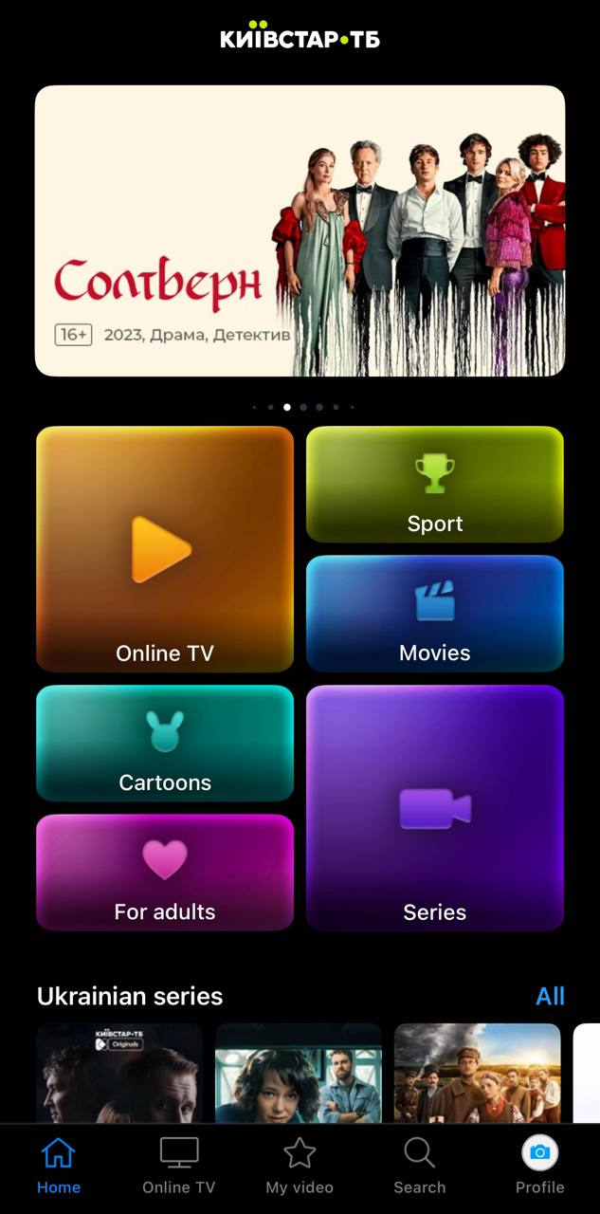
2. Проаналізуйте використання кольорів: чи є узгодженість, чи «ліплять райдугу».
Перший додаток: так, кольорові елементи плавно розчиняються з фоном.
Другий додаток: занадто яскрава картинка.
3. Оцініть контрастність тексту та фонів.
У першому додатку висока читабельність, світлий текст на темному фоні, у другому білий текст на фоні яскравої картинки, також картинка занадто чітка, не високий контраст.
4. Перевірте типографіку: чи правильно використані розміри та line height.
В обох додатках правильне використання типографіки.
5. Визначте, яка ієрархія елементів створена і чи вона зрозуміла.
Стандартна ієрархія, заголовки найбільші, підзаголовки середнього розміру, а допоміжна інформація менш контрастна.
6. Напишіть висновок: який екран читається легко, а який — ні, і чому.
Перший екран читається легше через однорідний фон екрану, та світлий текст на темному фоні. На другому ж картинка на фоні занадто яскрава і чітка, через що білий текст читається гірше.

Контрольні питання

- Що таке Material Color System в Android?
Кольори діляться на Primary / Secondary / Surface / Error.
- Які ролі виконують Primary, Secondary, Surface та Error кольори?
- Primary це головний колір додатку, який визначає його стиль та бренд. Використовується для ключових елементів (кнопки, App bar).
- Secondary це допоміжний колір, який підкреслює акценти, але не перевантажує інтерфейс.
- Surface це кольори поверхонь (фон, картки, панелі). Вони створюють основу для контенту.
- Error це спеціальний колір для повідомлень про помилки чи небезпеку. Він має бути контрастним і однозначно зрозумілим.
- Чому контраст важливий для читабельності?
Бо недостатній контраст робить інтерфейс «сліпим» для користувача.
- Які особливості шрифту Roboto роблять його стандартом Android?
Roboto став стандартом Android завдяки високій читабельності на екранах різних розмірів, сучасному нейтральному дизайну, оптимізації саме для цифрового середовища, наявності багатьох накреслень для зручної ієрархії тексту та універсальності використання для основного тексту і для заголовків.
- Як створюється візуальна ієрархія елементів?
Ієрархія визначає, що користувач бачить першим, а що другим.
Заголовки мають бути найбільш помітними.
Основний текст — середній рівень.
Допоміжна інформація — менш контрастна. Ієрархія створюється через розмір, колір, контраст та розташування елементів.
- Чому один екран може бути зрозумілим, а інший — ні?
Екран із правильною ієрархією: заголовок великий і контрастний, текст структурований, кольори узгоджені. Екран із помилками: занадто багато кольорів, відсутня логіка у розмірах шрифтів, низький контраст. Результат: перший екран легко читається, другий викликає плутанину та втому.

